

TONGJI UNIVERSITY

《数据采集与集成技术》

实验报告

实验名称 | 万维网运行原理分析
实验成员 | 李盛鹏（2351136）
日 期 | 2025年 10 月 8 日

实验目的
（1）深入了解万维网结构、原理、技术
（2）深入了解并掌握 WEB 页面组成
（3）深入了解并掌握 HTTP 协议

实验内容
本实验围绕“浏览器访问网站”这一核心行为，展开三个层面的深入分析：
1.宏观流程分析：绘制并分析网络拓扑和数据流向图，从整体视角展示浏览器、各类协议（DNS, TCP, TLS, HTTP）、服务器（Web服务器、应用服务器、数据库）以及数据（请求报文、响应报文）在访问过程中的角色与交互关系。
2.微观结构分析：选择一个具体的网站页面，使用浏览器开发者工具查看其HTML源代码，分析页面的基本组成要素，如文档结构、文本、图片、链接、表格、表单等。
3.通信协议分析：使用浏览器的开发者工具（Network面板）捕获在访问网站过程中产生的HTTP协议包。选取一个具有代表性的请求（如页面主文档请求或一个Ajax数据请求），对其请求报文和应答报文进行逐项分析，包括请求行/状态行、请求头/响应头、请求体/响应体，并提炼出报文中的关键点。

实验步骤

3.1 分析所选单个网页组成，按 HTML 组成要素；
选取 www.tongji.edu.cn 进行要素分析
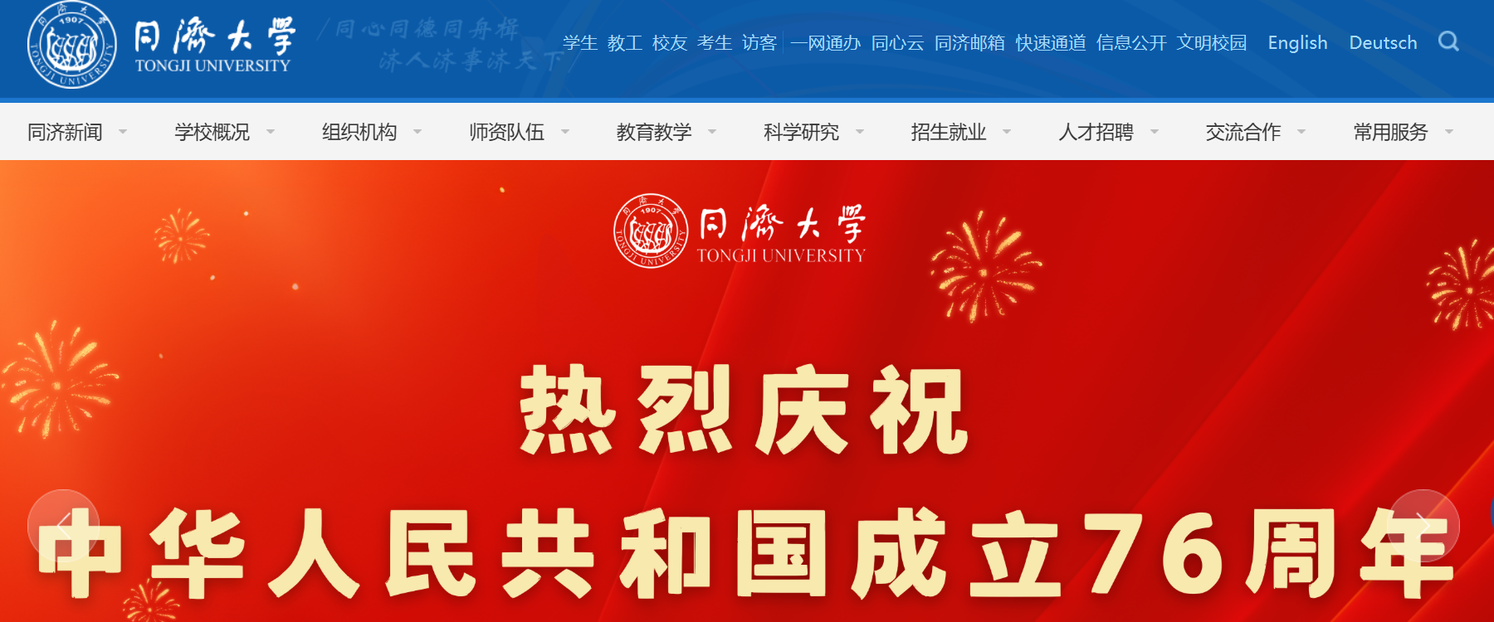
打开同济大学官网后，在页面任意位置右键点击并选择“检查”选项，或直接使用键盘快捷键F12。这将启动浏览器的开发者工具界面，通常会在网页底部或右侧弹出面板，默认显示Elements元素检查器标签页。
在Elements标签页中可以看到完整的HTML文档树状结构，左侧窗口以可折叠的节点形式展示DOM层级。通过逐级展开html>body节点，可以观察到页面头部包含meta字符编码声明、viewport视口设置等元信息，接着分析header区域内的校徽图片链接与导航菜单的组织结构。
使用开发者工具左上角的箭头图标激活选择模式，将鼠标悬浮在网页各组件上方。当指向轮播图区域时，代码区域会自动高亮对应的div容器及其内部的img图片元素。

3.2 分析所选网页的 HTTP 协议，包括请求报文、应答报文及报文关键点分析

使用快捷键F12进入调试面板，选择网络（Network）选项卡。刷新后，此时网络面板开始记录所有HTTP请求。
在请求列表中选择任意一个文档类型请求。点击该请求后查看右侧详细信息面板，在"标头"（Headers）选项卡下可看到完整的请求报文。重点分析请求行中的GET方法、URL路径和HTTP协议版本，观察请求头部的Host字段、User-Agent浏览器标识、Accept系列字段表示的接收内容类型，以及Cookie和Connection等控制字段。
切换到响应头部分查看服务器返回的应答报文。注意状态行中的状态码和原因短语，如200状态表示成功响应。分析响应头部中的Content-Type内容类型、Content-Length数据长度、Server服务器信息以及缓存控制字段。

在Network 界面中可以看见所有的响应，进入网络页面后选择第一个www.tongji.edu.cn，再点击标头即可查看General / Response Header / Request Header

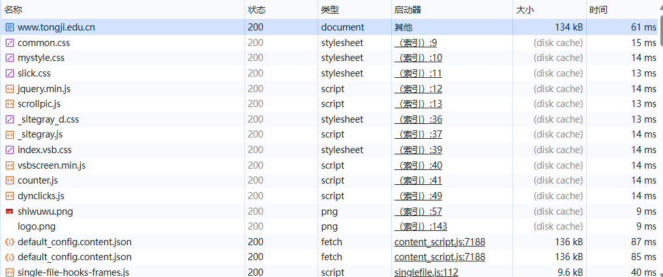

实验结果

4.1 绘制分析网络拓扑和数据流向，按照浏览器、协议、服务器、数据等结构：

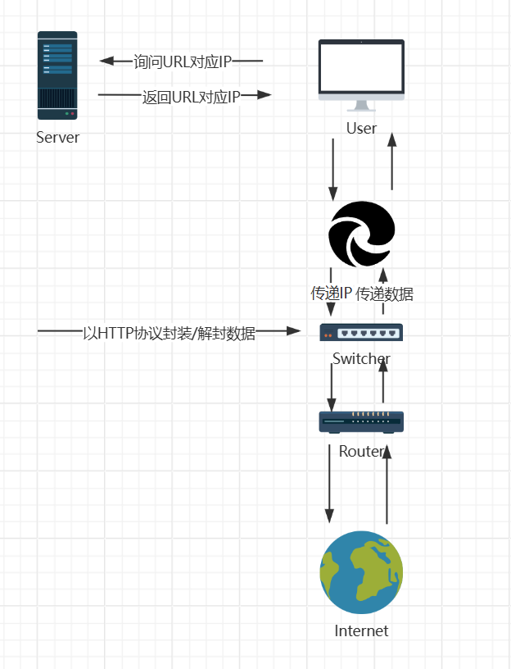
网络拓扑和数据流向图

4.2 分析所选单个网页组成，按 HTML 组成要素；
(1)文档类型说明
<!DOCTYPE html>
这是一个标准的HTML5文档类型声明
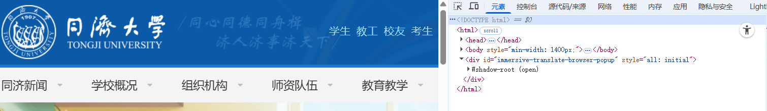

- 文档元数据

<meta>：表示那些不能由其它 HTML 元相关（meta-related）元素表示的元数据信息。

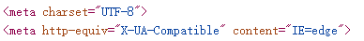

第一个meta标签明确指定网页使用UTF-8字符编码。确保中文字符"同济大学"正确显示，避免出现乱码，并支持各种特殊符号和标点符号。
第二个meta标签针对IE浏览器，强制其使用最新的Edge渲染引擎。确保在IE浏览器中页面布局不乱，避免兼容模式导致的样式错位，保证js/szrollpic.js等脚本正常运行

<link>：指定当前文档与外部资源的关系。该元素最常用于链接 CSS，此外也可以被用来创建站点图标

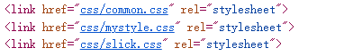

该link通过引入三个层叠样式表（CSS）构建其界面。第一层是一个通用样式表负责全局重置浏览器默认样式、定义通用布局类（如容器和行）、设置基础字体与颜色，并建立响应式框架基础。该Link的核心自定义样式表（mystyle.css）在此基础上定义了同济大学的品牌视觉，包括特有的红色主题、校徽样式、导航菜单特效以及各内容区块的独特设计。轮播图插件样式表（slick.css）则为首页横幅轮播图提供了专用的切换动画、过渡效果和导航按钮样式。这三个样式表共同协作，形成了一个风格统一、功能完备且具有同济特色的响应式网站。

<style>：包含文档或者文档部分内容的样式信息，它们会被应用于包含此元素的文档。

沉浸式翻译插件注入的样式，提供：网页内容实时翻译，双语对照显示，保持原有布局的翻译效果

<title>：定义文档的标题，显示在浏览器的标题栏或标签页上。它只应该包含文本，若是包含有标签，则它包含的任何标签都将被忽略。

设置浏览器标签页显示为"同济大学"，这是用户识别网页的重要标识，搜索引擎收录时显示的主要标题，且为浏览器书签默认使用的名称

<script>：用于嵌入可执行脚本或数据。这通常用作嵌入或者引用 JavaScript 代码。

整个head部分代码
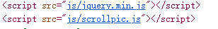
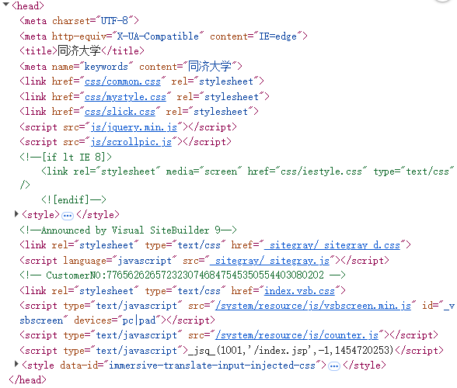

<div>：一个通用型的流式内容容器，在不使用 CSS 的情况下，其对内容或布局没有任何影响，直到通过某种方式设置样式（例如，将样式直接应用于该元素，或将弹性盒子等布局模型应用于其父元素）。

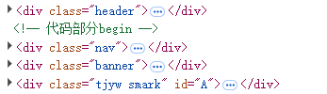

这些代码分别决定了：
（1）同济大学校徽Logo，中英文网站名称，顶部工具链接（搜索、邮箱、English等）

（2）主导航，"学校概况"、"机构设置"、"院系设置"等主菜单，下拉二级菜单，快速导航入口

（3）横幅轮播，自动轮播的焦点图片，重要新闻或活动宣传图，带文字说明的幻灯片

<i>:用于表现因某些原因需要区分普通文本的一系列文本。例如惯用文本、技术术语、分类名称等。

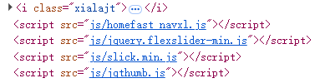

下拉箭头图标，用于：导航菜单下拉指示，内容展开收起按钮，回到顶部按钮

Body部分代码
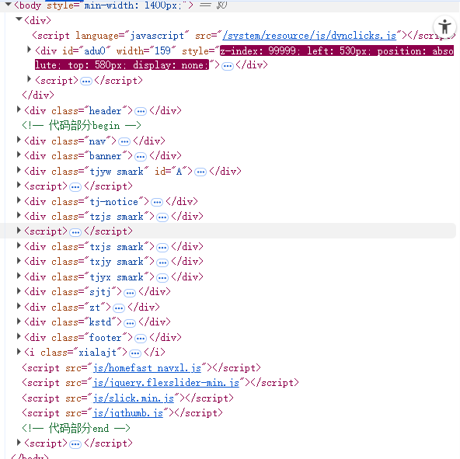

创建了一个独立的Shadow DOM树。
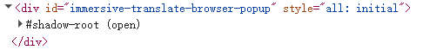

Shadow DOM内的蓝色样式不会影响外部，外部样式也不会影响内部。

4.3 分析所选网页的 HTTP 协议，包括请求报文、应答报文及报文关键点分析

其中以www.tongji.edu.cn为例

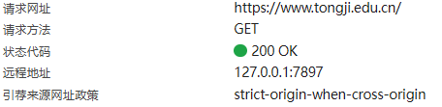
可以看到， 请求头为 GET https://www.tongji.edu.cn/ HTTP/1.1
响应头为 HTTP/1.1 200 OK

请求报文：

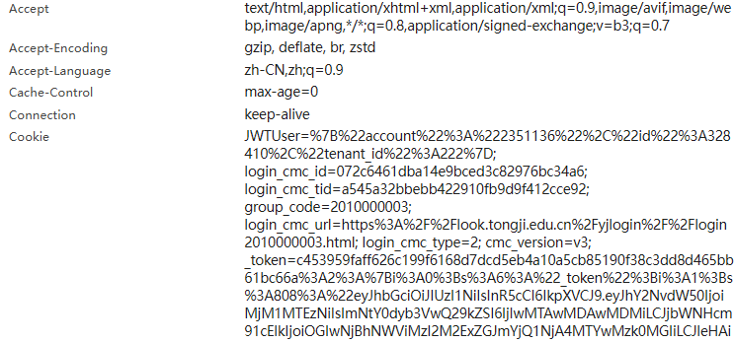
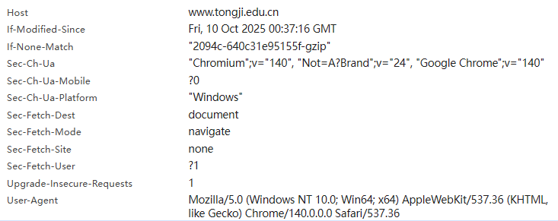

Accept：text/html,application/xhtml+xml,application/xml;q=0.9,image/avif,image/webp,image/apng,*/*;q=0.8,application/signed-exchange;v=b3;q=0.7
这行命令指明了客户端能够接受和处理的内容类型及其优先级，它优先请求HTML和XHTML文档，并列出了一系列支持的图片和应用程序格式。

Accept-Encoding：gzip, deflate, br, zstd
此命令声明了浏览器支持的数据压缩算法，告知服务器可以使用这些格式中的任何一种对响应正文进行压缩传输，以提高效率。

Accept-Language：zh-CN,zh;q=0.9
该命令明确了用户的自然语言偏好，即优先接收简体中文内容，其次是其他中文变体。

Cache-Control：max-age=0
这个命令用于控制缓存机制，它指示缓存服务器或代理需要向源服务器验证资源的有效性，相当于请求一个最新的、未过期的版本。

Cookie：JWTUser=...; login_cmc_id=...; token=...
这是最关键的身份验证命令，它将与用户会话相关的所有令牌和标识符发送给服务器，用于维持登录状态和识别用户身份。

Host：www.tongji.edu.cn
此命令指定了请求的目标服务器的主机名和端口号，这是HTTP/1.1中必需的命令，因为一个IP地址可能托管多个网站。

User-Agent：Mozilla/5.0 (Windows NT 10.0; Win64; x64) AppleWebKit/537.36...
此命令向服务器描述了发出请求的客户端软件信息，包括操作系统、浏览器类型和版本以及渲染引擎等关键细节。

应答报文：
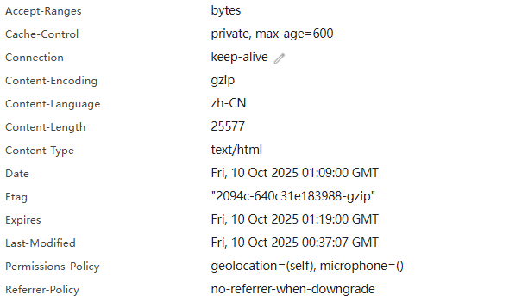
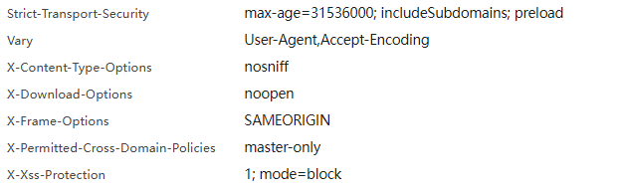

Accept-Ranges：bytes
此命令向客户端表明服务器支持对资源进行部分请求，即客户端可以通过指定字节范围来断点续传或分片下载内容。

Cache-Control：private, max-age=600
这个命令定义了缓存策略。private指示该响应专用于单个用户，不应被共享缓存存储；max-age=600则告知浏览器可以将此响应在本地缓存600秒。

Content-Encoding：gzip
此命令说明服务器已经使用gzip算法对响应正文进行了压缩，浏览器在接收后需要先解压才能读取实际内容。

Content-Length：25577
该命令指明了当前被压缩后的响应正文的确切字节长度，这里是25577字节，帮助客户端准确接收数据。

Content-Type：text/html
此命令声明了响应主体的媒体类型是HTML文档，指示浏览器应将其作为网页进行解析和渲染。

Etag："2094c-640c31e183988-gzip"
这个命令提供了资源在服务器上的唯一版本标识符。当客户端后续请求时，可通过If-None-Match头携带此标识，供服务器快速判断资源是否变更。

Expires：Fri, 10 Oct 2025 01:19:00 GMT
此命令指定了一个绝对的过期时间，在此时间之前，浏览器可以直接使用缓存的响应副本而无需向服务器验证。

5、实验总结
遇到的问题：
1. 请求列表繁杂，难以定位目标请求：在初次使用开发者工具的“Network”面板时，页面加载瞬间产生了数百个请求（包括文档、图片、样式表、脚本、字体等），令人眼花缭乱，难以快速找到需要分析的主文档请求。
解决方法：通过使用筛选功能，选择自己想要的类型，迅速过滤出最关键的页面文档请求。然后我又跟着网上的操作勾选了“Preserve log”（保留日志），防止页面跳转时请求记录被清空，确保了关键数据的捕获。

2. 报文头字段繁多，理解困难：HTTP请求和响应报文中包含了大量字段，如 `Cache-Control`、`ETag`、`Content-Encoding` 等，初看时对其具体含义和作用不甚明了。
解决方法：通过查阅实验指导书、MDN Web Docs并借助ai资料，结合报文的具体内容进行分析。

3. 在“Network”标头处无法得到http协议的类型
解决方法：curl -i https://www.tongji.edu.cn/ 输入到命令行中，得到了完整的响应报文，得到http/1.1 的类型

心得体会：
通过“万维网运行原理分析”实验，我将理论与实践结合，收获颇丰。
这次实验让我深入理解了万维网的工作机制。通过绘制拓扑图和抓包分析，我观察到数据是如何在“浏览器 -> DNS -> TCP/TLS -> HTTP -> Web服务器 -> 应用服务器 -> 数据库”链路上流动的，每个协议和服务器的作用变得明了。
我还学会了分析Web页面的结构。利用“Elements”面板，我解构了同济大学官网的HTML，从
<!DOCTYPE>到<meta>、<div>以及样式和脚本的引入，让我理解了一个网页是如何搭建起来的。
最关键的是，我对HTTP协议的理解从理论上升到实际。我看到了请求中的GET / HTTP/1.1和状态行的200 OK，以及各个请求和响应头的功能，真切感受到了HTTP在Web通信中的核心地位。这次实验让我意识到，掌握浏览器开发者工具是一个IT学生的基本技能。
总的来说，实验加深了我对《数据采集与集成技术》课程的理解，并提升了我的动手能力，为今后学习Web开发和网络安全奠定了基础。

